Title:**测试用例-用户字典信息用例**

**Created by: qlx**

**Date:2019-05-6**

|  |  |  |
| --- | --- | --- |
| **Modified By** | **Date** | **Comments** |
|  |  |  |
|  |  |  |

# Story

**AS A** 测试人员

**I WANT** 字典信息用例

**SO THAT** 实现字典信息用例的增加、删除、修改、查询

## IntroDuction

# Business rules

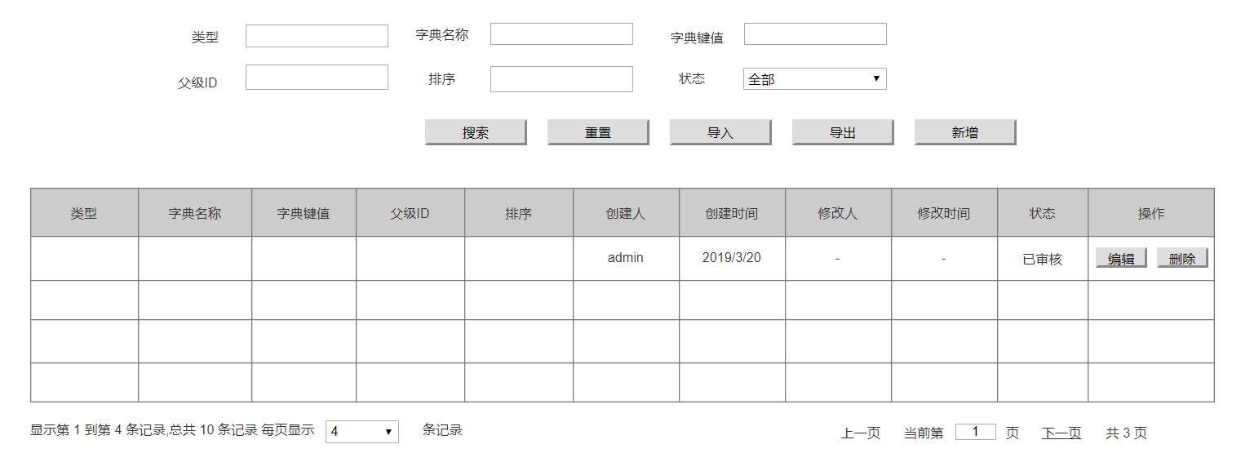

**字典信息界面效果图**

1. **查询字典信息界面**
2. **界面详见mockup**

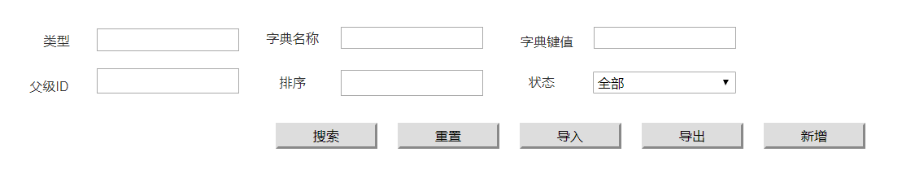

**图一**

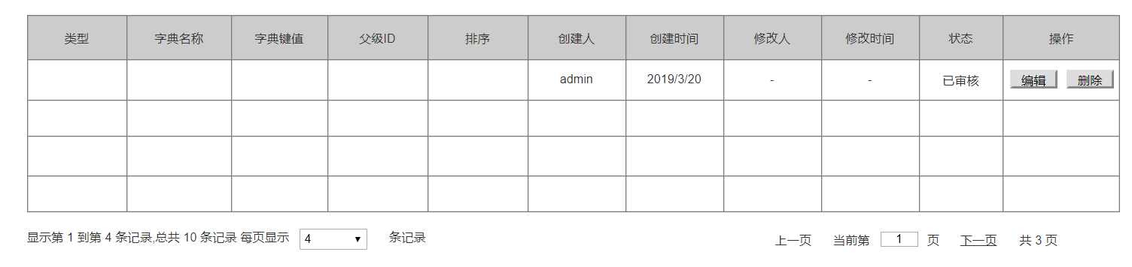

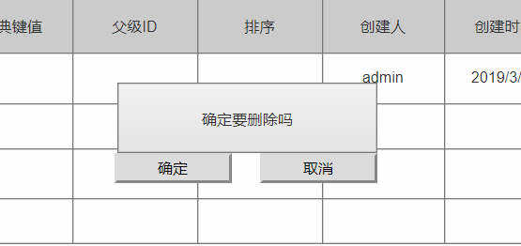

**图二**

1. **逻辑条件**
2. 进入界面时，默认情况下，搜索条件为空。
3. 查询字典信息，所有条件均为非必填选项，当所有条件均为默认值时，为搜索全部的字典信息。

* 类型：文本框的形式，默认为空；
* 字典名称：日期选择框的形式，默认为空，支持模糊查询；
* 字典键值：文本框的形式，默认为空；
* 父级ID：文本框的形式，默认为空，有长度限制，只能是数字;
* 排序：文本框的形式，默认为空；
* 状态：下拉框的形式，默认选项为“全部”;

1. 查询逻辑：

* 当查询用户字典信息时，可通过0个或多个条件进行查询
* 当有多个查询条件时，用户信息必须同时符合所有条件
* 当查询的条件，状态是“全部”，查询结果所展示的，是全部的字典信息
* 当查询的条件，字典类型不是“全部”，则按照状态查询字典信息

1. **查询结果**
2. 查询结果列包含：类型、字典名称、字典键值、父级ID、排序、状态、创建人、创建时间、修改人、修改时间。
3. 查询结果列之后有编辑、重置按钮，点击编辑按钮可进入编辑界面，重置按钮可清除所有查询信息以及查询结果列表
4. 查询结果之前有新增按钮，新增按钮可进入新增用户字典信息页面，
5. 点击删除按钮弹出“确定要删除吗”点击“确定”可删除所在行的用户字典信息
6. 每页显示条数，翻页等功能
7. **导出**

点击“导出”按钮，导出查询结果中的信息作为Excel文件（即所见条数即所导出条数），除了查询结果的所有字段外，还加入所有相关代码，如“字典代码”、“创建时间”、“创建人”、“修改时间”、“修改人”

1. **导入**

点击“导入按钮”，导入Excel文件，可实现多条用户字典信息同时导入，Excel表格中必须包含新增用户字典信息中的所有必填字段

1. **新增用户字典信息**
2. **界面详见mockup**

通过点击图一中的“新增”按钮，进入下图（图三）页面

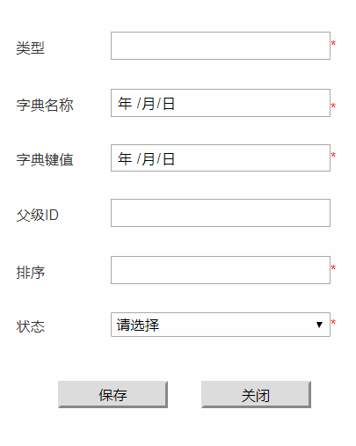 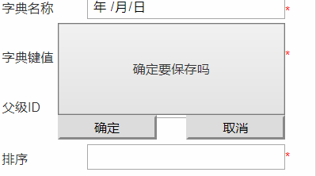

图三 新建字典信息

1. **逻辑条件**
   1. 红色“*”均为必填项
   2. 新增逻辑：点击保存按钮时，会弹出“确定要保存吗”点击“确定”将数据保存到数据库后返回“字典管理页面”，若点击“取消”将会关闭弹窗，

* 类型：文本框，必填项，默认为空；
* 字典名称：文本框，必填项，默认为空，
* 字典键值：文本框，必填项，默认为空；
* 父级ID：文本框，必填项，默认为空，长度限制；
* 排序：文本框，必填项，默认为空；
* 状态：下拉框，必填项，默认为“请选择”

1. **编辑用户字典信息**
2. **界面详见mockup**

通过点击图一中的“编辑”按钮，进入下图（图四）页面

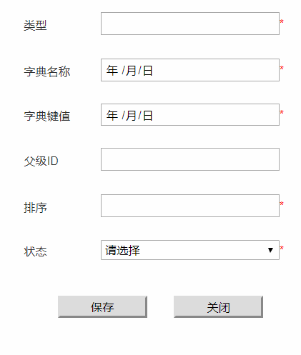 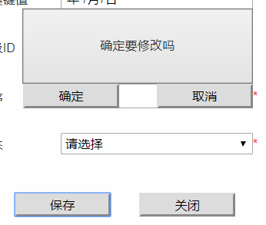

**图三 编辑字典信息**

1. **逻辑条件**
2. 此界面均为必填项，页面打开时会读取需编辑的项的所有相关值
3. 点击修改按钮，弹出“确定要修改吗”，点击“确定”修改数据后返回到字典管理页面，则点击“取消”将关闭弹框用户信息，

* 类型：文本框，默认值为，当前的数据，查询数据库进行页面的回显，可不做更改；
* 字典名称：文本框，默认值为，当前的数据，查询数据库进行页面的回显，可不做更改；
* 字典键值：文本框，默认值为，当前的数据，查询数据库进行页面的回显，可不做更改；
* 父级ID：文本框，默认值为，当前的数据，查询数据库进行页面的回显，可不做更改；
* 排序：文本框，默认值为，当前的数据，查询数据库进行页面的回显，可不做更改；
* 状态：下拉框，默认值为，当前的数据，查询数据库进行页面的回显，可不做更改；

1. **日志功能**

日志用于记录用户的操作记录，将用户的操作记录存储于数据库，在前台日志界面做展示，后续会有将历史修改的日志信息提供用户在前台查看。

# Acceptance Criteria